程序设计能力训练题目——终端版贪吃蛇游戏
设计者：陈婷婷
难度：中等

目标：
根据所学的高级程序设计（c语言编程）方法，设计并实现基于Windows控制台的简易贪吃蛇游戏，熟练掌握C语言编程语法、程序设计逻辑、集成开发环境应用、AI编程等技能。
本项目分为两大部分：第一部分，根据文档要求，观看指导视频，理解代码的实现原理，完成游戏的框架搭建，实现基本的游戏逻辑，使得程序能够正确运行。第二部分，在不改变游戏基本规则的基础上，自行设计并实现新关卡，新关卡中实现的游戏规则点作为项目的加分项，最终累计两大部分的得分作为考查总分。
具体要求如下：
- 在CMD中设计一个游戏范围边界，食物在边界内随机刷新，贪吃蛇在窗口中完成吃食物动作，每吃一个食物，蛇长度加1，得分加1，当撞到自身或边界游戏结束。
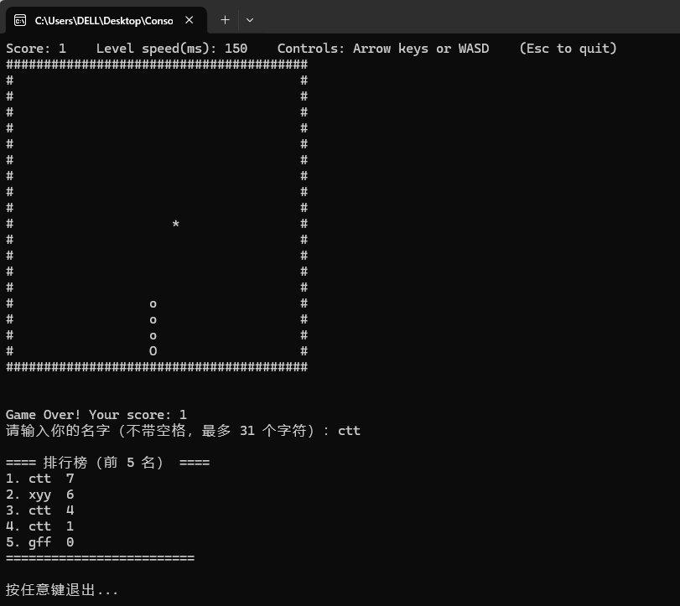
游戏界面示例
- 在第一关的基础上，机制不变，新增积分榜功能，游戏结束后，玩家可以输入自己的名字，如果分数在排名前5名，连同分数保存到文件中，保存后Windows控制台显示排名前5名的玩家分数；同时新增游戏重启功能，游戏结束后，玩家可直接在控制台中重启游戏。

- 在前2关的基础上，学生自行设计游戏关卡，新增更多的玩法。
通过项目的实践，学生可以掌握常用的Windows控制台API、定时器、键盘输入处理（kbhit, getch）等C语言基础，同时通过扩展游戏玩法，练习二维数组、结构体、线程函数设计等。

原理、方法：

基础语法
- 变量/常量定义与宏定义方法
所有编程过程中都需要计算、传递数据，参与计算、传递的数据有固定不变的也有随着计算改变的数据，固定不变的称之为常量，可变的称之为变量。
在C语言中，定义常量的语法是：
宏定义方式：
#define 常量名字 常量值
常量定义方式：
const 数据类型 变量名 = 值;
定义变量则需要根据数据的类型先进行声明，例如：
int age; // 定义一个整型变量age
float salary; // 定义一个浮点型变量salary
char grade = 'A'; // 定义一个字符变量grade并初始化
- 分支结构
分支结构有if-else、switch-case，实现不同条件下执行不同程序路径的逻辑，if-else结构语法如下：
if (条件1) {
//执行代码
} else if (条件2) {
//执行代码
} // ... 其他分支
switch-case结构通过常量匹配选择分支，适用于多个固定值的场景，语法如下：
switch (choice) {
case 常量1: 执行代码; break;
case常量2: 执行代码; break;
default: 执行代码;
}
- 循环结构
循环结构是实现重复执行一段代码的核心机制，while循环适合先判断后执行，for循环具有清晰的逻辑结构形式，可以同时定义循环的变量、循环次数、循环变量更新。
For循环结构语法：
for（单次表达式;条件表达式;末尾循环体）
{
中间循环体；
}
While语法：
while（表达式）{循环体}

- 数据类型
变量的类型决定了变量存储占用的空间，以及如何解释存储的位模式。C语言的数据类型分为：基本数据类型、枚举类型、void类型、派生类型（数组类型、指针类型和结构体类型）。具体细节请自行搜索。
- typedef 类型重定义
typedef自定义结构体别名，简化代码提高代码的可读性和易用性。这里我们主要用typeof自定义结构体的名称，比如蛇、食物的结构体，命名为Snake、food。
- 函数封装与声明
函数声明和实现分离有助于代码的组织、复用和维护。通常通过头文件（.h）来声明函数，然后在源文件（.c或.cpp）中定义（实现）这些函数。
建议把所有的常量、宏、系统全局变量和函数原型写在头文件中。
然后，创建一个源文件，例如 game.c，用于实现这些函数。在.c文件中引用头文件，引用头文件相当于复制头文件的内容，使用 C 预处理指令 #include 来引用它：
#include "xxx.h"
- 头文件保护机制
这一步为了解决头文件重复包含编译错误。若头文件名为xxx.h，示例如下：
#ifndef xxx_H
#define xxx_H
#endif

指针与地址
1、指针基础
通过指针，可以简化一些 C 编程任务的执行，还有一些任务，如动态内存分配，没有指针是无法执行的。项目中蛇的链表实现、游戏状态修改、函数传参、内存管理全部依赖指针。
指针变量即专门存储“内存地址”的变量，通过两个符号来操作：
&符号：取地址，返回值是对应类型的指针，语法如下：
&变量名
*符号：通过指针存储的地址，找到对应的变量，操作该变量的“数据本身”，语法如下：
*指针变量名
C 语言中，结构体指针访问内部成员时，(*p).成员名 可简化为 p->成员名，二者完全等价，语法更简洁。
2、指针传参
游戏通过指针传参来修改蛇/游戏过程中的状态变化，通过传参分为值传递和地址传递两种方式，区别如下：
值传递 | 传的是变量的副本，相当于把原变量的值赋给了新变量
地址传递 | 传的是变量的内存地址，可以直接修改变量的值
项目中要使用地址传递，才能使得在不同文件中引用的变量在计算中发生变化。
为防止出现野指针，使用完后要及时置空NULL。在使用指针的时候，要先判断是否为空指针，为空指针直接返回，例如：
void snake_init(Snake* s, int startX, int startY) {
if (!s) return;
……
}

单向链表
贪吃蛇的身体是单向链表，而链表则是一个指针自引用的结构体，指针指向下一个节点的内存地址，蛇在移动时，蛇身跟随前一节移动，就要把上一节的内存地址给本节存储，本节的内存地址给下一节……依次循环，完成整个蛇身的移动。实现方式如下：
void snake_move(Snake* s) {
if (!s || !s->alive) return;
for (int i = s->len - 1; i > 0; --i) {
s->x[i] = s->x[i - 1]; // 蛇身跟随前一节,上一节的内存地址给本节
s->y[i] = s->y[i - 1];
}
……
}
蛇头的位置根据方向改变。同样是将新蛇头的内存地址给旧的蛇头，旧的蛇头地址给蛇身，原来的蛇身内存地址则指向空。这样就完成了整个蛇的移动。
3、内存管理
建议 Snake 结构体缓存为固定长度数组，以避免使用动态内存，使用完后忘记释放内存而导致内存泄漏。

Windows 控制台编程
Windows控制台编程是实现游戏交互和界面的核心，通过原生Windows API 或标准库可以实现控制台句柄操作、键盘输入、光标控制等功能，进一步实现贪吃蛇游戏的过程。
- 控制台句柄操作
控制台句柄是Windows系统中用于访问控制台输入和输出缓冲区的关键标识符，允许程序直接与控制台交互，例如读取输入、写入输出或修改显示属性。
GetStdHandle 函数提供用于检索与进程关联的标准输入（STDIN）、标准输出（STDOUT）和标准错误（STDERR）句柄的机制。
GetStdHandle就好比获得Windows控制台的操作授权令牌，只有获得了控制权，才能在控制台中进行坐标定位、光标控制等操作。
- 光标控制
通过SetConsoleCursorPosition控制光标，可以实现在Windows控制台中的任意位置进行句柄相关的操作。在贪吃蛇游戏中，我们需要通过移动光标位置来绘制游戏的边框、蛇、食物以及基本的信息提醒（例如分数、移动速度等）。
其次，在窗口中，需要设置光标的属性bVisible为False，表示不可见，以免影响游戏时的视觉体验。
- 无阻塞键盘输入
通过函数_kbhit()+_getch()的组合来实现蛇的实时控制，_kbhit()检测控制台是否有按键按下，有则返回非 0，无则返回 0，可以实时接收蛇的转向信号，而_getch()则是无回显读取按下的具体按键值，通过键值与方向的映射来确定蛇的转向信息。
- 清屏API
游戏画面的渲染过程实际上是通过不断地循环绘制来完成的，蛇长的更新、分数的更新，食物的刷新都需要实时绘制，因此需要在每一次画面更新之前，通过封装system("cls")来实现对前一个画面进行清屏操作。
- 系统时间API
系统时间API可以用来记录食物刷新时间，控制蛇速，以及在随机刷新食物时，作为随机种子生成伪随机数，随机生成食物坐标。
常用的有：Sleep()、GetTickCount()、clock()、time()。

贪吃蛇游戏逻辑
- 坐标运算与边界检测
在设计业务逻辑时，要保证蛇/食物的坐标不要超过游戏边界的范围，比如蛇的坐标（x，y），游戏宽width，高height，那么坐标范围应该为0≤x<width、0≤y<height，避免越界。
- 随机数的生成
通过时间函数来初始化随机种子，这样可以在调用rand（）时生成不重复的数值，通常用来随机食物刷新，通过srand(time(NULL)) + rand()组合方式实现。
- 碰撞检测
当蛇碰撞自身或者碰撞边界时，游戏触发结束，这里涉及到两类逻辑：
- 蛇自身碰撞：检测蛇头的坐标是否与任意蛇身节点的坐标相等，相等则出现碰撞。
- 碰撞边界：检测蛇头的坐标是否超出了边界的最左/右/上/下面，超出或正好相等则出现碰撞。
- 游戏状态管理
判断游戏是否结束（触发积分榜）、分数更新、蛇头方向等。
- 核心运动逻辑
通常使用头增尾删法来实现，不吃食物仅移动时，蛇头指针指向新位置，依次将蛇身节点指针由尾节指向前节；吃食物时，由原尾节点指向新尾节点，实现增长。
- 关卡差异化设计
在第一关基础关的基础上，需要在移动速度，游戏玩法，加减分机制上进行差异化设计，达到游戏的趣味性。

进阶安全编程
在项目开发过程中，可能会用到高级编程的方法，例如安全编程技巧，加入一些必要的判断，避免空指针、野指针造成内存泄漏，对非法输入处理，采用安全字符串操作等。

步骤：
- 安装visual studio社区版，熟悉VS软件各项设置和操作。建议创建一个自己的github账号。
- 阅读文档，查阅资料，掌握项目所需要的原理和技术。
- 观看指导视频，在给出的项目demo上，完成所有代码。使用copilot或者其他AI辅助编程。
- 针对自行设计的游戏关卡，给出设计文档，明确以下几点：
  - 基础信息（名称、难度、所属模块）；核心目标（玩家需完成的任务）；玩法规则（移动 / 胜利 / 失败条件）；关卡配置（地图尺寸、速度 / 长度上限等参数）；流程节点（关键触发点）；验收标准（功能 / 体验达标要求）。
5、完成整个项目后进行答辩，从项目原理、代码解释、实现流程等几个方面考查，最后整理所有材料，编写项目实践报告。

得分模块与分值：
基础得分：
1、按照老师给的步骤完成项目第一关基础关，能理解代码的含义，程序正确执行。40分
加分项：
- 关卡的机制设计生动有趣，能够体现游戏的挑战性；（1~10分）
- 通过前两个关卡的学习，能够举一反三，运用相关函数、属性；（1~10分）
- 游戏新增扩展功能：双人对战模式（10分）、移动障碍物（10分）、固定障碍物（10分）、同时存在普通食物（加分）和毒食物（减分）（10分）、加速道具（10分）、减速道具（10分），以及其他功能，由学生自由发挥，每增加一项加10分。

学习建议：
- 循序渐进：先完成基础功能，再逐步扩展高级特性
- 参考示例：下载现有贪吃蛇游戏试玩，理解游戏规则
- 调试技巧：学会使用VS调试工具，解决运行时问题
- 代码复用：将重复功能封装为函数，提高代码质量
- 文档阅读：培养阅读官方文档的习惯，提高自主学习能力

参考资料：
开发视频：
https://www.bilibili.com/video/BV19nNczxE9g/?vd_source=cb4fe7c38510560ba5ae0680c854d58c
控制台文档：
https://learn.microsoft.com/zh-cn/windows/console/consoles
C语言简易教程
https://www.runoob.com/cprogramming/c-tutorial.html

